BIOQUÍMICA:SUBSTÂNCIAS ORGÂNICAS
(Mackenzie-SP) As substâncias usadas pelos organismos vivos como fonte de energia e como reserva energética, são respectivamente:
- água e glucídios.
- água e sais minerais.
- lipídios e sais minerais.
- glucídios e sais minerais.
- glucídios e lipídios.

2- (UNIRIO) Considere um planeta em cuja litosfera houvesse ausência de fósforo, mas em que os demais elementos estivessem presentes como no início da vida na Terra. Neste planeta formas diferentes de vida irão surgir. Dentre as macromoléculas biológicas citadas abaixo, tais como conhecemos a que NÃO teria que ser reinventada é a do:
- glicídeo.
- fosfolipídeo.
- ATP.
- DNA.
- RNA.

3- (Mackenzie-SP) “São substâncias químicas constituídas por aminoácidos, unidos por sucessivas ligações peptídicas e importantes como nutrientes e com outras funções no nosso organismo”. Referimo-nos aos (às):
- Carboidratos.
- Proteínas.
- Lipídios.
- Vitaminas.
- Sais Minerais.

4- (PUC-SP) As enzimas são:
- carboidratos
- lipídios
- centrossomos
- proteínas
- microtúbulos

5- (PUC-SP) A respeito das enzimas, podem-se fazer todas as afirmações abaixo, com exceção de uma:
- são compostos proteicos.
- agem sobre substâncias específicas denominadas substratos.
- são insensíveis às mudanças de temperatura.
- são produzidas por células.
- são catalisadores biológicos.
6- (Mackenzie-SP) Considerando-se a definição de enzimas, assinale a alternativa correta.
I. São catalisadores orgânicos, de natureza proteica, sensíveis às variações de temperatura.
II. Substâncias químicas, de natureza lipídica, sendo consumidas durante o processo químico.
III. Apresentam uma região chamada área ativa, à qual se adapta a molécula do substrato.

- Apenas a afirmativa I é correta.
- Apenas as afirmativas II e III são corretas.
- Apenas as afirmativas I e III são corretas.
- Todas as afirmações são corretas.
- Nenhuma afirmação é correta.

7- (UERJ) O gato siamês é um animal de rara beleza pois a pelagem de seu corpo é clara com extremidades – orelhas, focinho, pés e cauda-pretas. A presença do pigmento que dá a cor negra a essas extremidades é o resultado da atividade de uma enzima que fica inativada acima de 34ºC.
Explique por que esses animais têm a pelagem negra nas extremidades do corpo.

8- (UNESP) Os açúcares complexos, resultantes da união de muitos monossacarídeos, são denominados polissacarídeos.
- Cite dois polissacarídeos de reserva energética, sendo um de origem animal e outro de origem vegetal.
- Indique um órgão animal e um órgão vegetal, onde cada um destes açúcares pode ser encontrado.

9- (UERJ) Num determinado experimento, colocou-se, num tubo de ensaio, uma solução de amido, de pH neutro e uma quantidade adequada de enzima amilase. Após, o tubo foi mantido a uma temperatura de 45ºC durante três horas. Verificou-se que, após esse tempo, houve ausência de processo digestivo do amido. Explique o que ocorreu.

10- (UNICAMP) Os dois gráficos a seguir referem-se à velocidade da reação A + B ↔ C + D, que ocorre em animais de uma mesma espécie, quando suas temperaturas variam. O gráfico número 1 representa a reação em um indivíduo que, além dos reagentes A e B, possui o polipeptídeo E, que não ocorre no indivíduo do gráfico número 2.

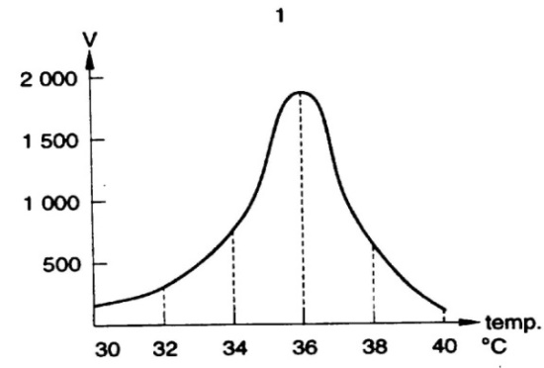

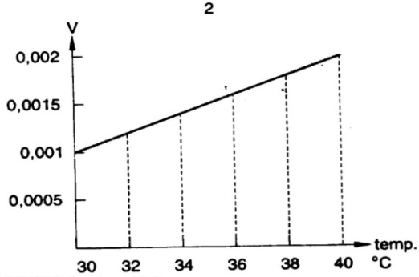

V = velocidade de formação do produto C em mg/hora.
Baseado nos gráficos, responda:
a) Em que grupo de substâncias pode ser classificado o polipeptídeo E?
- Dê a justificativa para a sua classificação.

11- Além de serem as macromoléculas mais abundantes nas células vivas, as proteínas desempenham diversas funções estruturais e fisiológicas no metabolismo celular. Com relação a essas substâncias é CORRETO afirmar que:
- são todas constituídas por sequências monoméricas de aminoácidos e monossacarídeos.
- são também as mais importantes moléculas de reserva energética .
- são formadas pela união de nucleotídeos por meio dos grupamentos amina e hidroxila.
- cada ser vivo produz as suas proteínas, que são codificadas de acordo com o seu material genético.
- a sua estrutura terciária é determinada pela forma, mas não interfere na sua função ou especificidade.

12- (UNESP)

Terapia contra vaca louca será testada no homem
“Pesquisadores dos EUA começarão a testar em seres humanos duas drogas que se mostraram eficazes em roedores contra o príon, molécula causadora do mal-da-vaca-louca.
Eles esperam que os compostos, quinacrina e cloropromazina (usadas contra malária e esquizofrenia, respectivamente), sejam capazes de combater a variante humana da doença.”
(Folha de S. Paulo, 15/08/2001)

O príon é:
- um vírus.
- uma bactéria.
- um protista.
- uma proteína.
- uma rickéttsia.

13- (UFOP) As proteínas são macromoléculas de alto peso molecular resultantes da combinação de aminoácidos, os seus constituintes monoméricos. Elas podem ser simples ou conjugadas, globulares ou fibrosas. Todas as moléculas abaixo são proteínas, exceto:
- anticorpos.
- clorofila.
- hemoglobina.
- colágeno.

14- (UERJ)O tratamento de pacientes HIV-soropositivos é realizado utilizando-se um coquetel de inibidores para as enzimas HIV-protease e HIV-transcriptase reserva (HIV-RT). Entretanto, muitas vezes, os vírus tornam-se resistentes ao tratamento após o uso contínuo desses inibidores, fazendo com que esses pacientes tenham que trocar de medicação.
A tabela abaixo mostra o efeito de inibidores sobre a enzima HIV-RT, isolada dos vírus de três pacientes soropositivos.

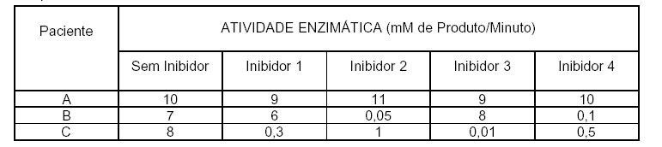
a) Dentre os pacientes mencionados, indique aquele que contém a enzima totalmente resistente aos inibidores empregados no tratamento. Dê uma justificativa, utilizando os valores da tabela.
b) Que paciente ainda pode ser tratado com qualquer um dos inibidores testados? Justifique, utilizando os valores da tabela.
c) Mencione o mecanismo biológico que possibilita o surgimento desses vírus com a enzima HIV-RT resistente aos inibidores.
15- (UNESP) Determinado produto, ainda em análise pelos órgãos de saúde, promete o emagrecimento acelerando o metabolismo das gorduras acumuladas pelo organismo. Pode-se dizer que esse produto acelera
  - o anabolismo dessas gorduras, em um processo metabólico do tipo endotérmico.
  - o anabolismo dessas gorduras, em um processo metabólico do tipo exotérmico.
  - o catabolismo dessas gorduras, em um processo metabólico do tipo exo-endotérmico.
  - o catabolismo dessas gorduras, em um processo metabólico do tipo endotérmico.
  - o catabolismo dessas gorduras, em um processo metabólico do tipo exotérmico.

GABARITO
- E
- A
- B
- D
- C
- C
- As extremidades apresentam temperatura mais baixa que o resto do corpo e isto ativa a produção da enzima que dá o pigmento.

a) Glicogênio e Amido.
b) Fígado e Raiz.
- A temperatura. Desnaturou a enzima amilase. Isto impediu o encaixe do centro ativo da enzima com o substrato.

a) Enzimas.
- A enzima apresenta ação máxima em 36ºC, após esta temperatura sofrerá Desnaturação.
- D
- D
13- B
14-
a) Paciente A. Porque sem inibidor a atividade enzimática é 10 mm de produto por minuto. Pode-se observar que com presença de inibidores há pouca variação da atividade enzimática. E no B e C há pouca resistência da enzima.
b) Paciente C, visto que todos os ensaios com a enzima na presença dos inibidores apresentam uma menor concentração de produto por minuto (0.01-1 mM/min) em comparação com a enzima sem inibidor (8 mM/min), evidenciando a capacidade destes em inibir a atividade catalítica da HIV-RT.
c) O gene que codifica esta proteína no vírus sofre mutação, resultando na formação de enzimas que continuam transformando o substrato em produto, mas não sofrem a ação dos inibidores.
15- E
O catabolismo acelera as reações químicas que liberam calor, sendo assim, exotérmicas.

